Herausfordernde Aufgaben zu Pyramide, S. 209

- Bei einer regelmäßigen vierseitigen Pyramide sind Grundkante und Höhe gleich groß (also $a=h$). Drücke die Seitenkante, die Oberfläche und das Volumen dieser Pyramide durch $a$ aus.

- Bei einer regelmäßigen vierseitigen Pyramide sind einige Maße bekannt. Berechne die fehlenden Maße!
  - $a=5 cm, V=50 cm^{3}$
  - $h=4 m, V=108{ m}^{3}$
  - $h=12 cm, s=17 cm$

- Von einem regelmäßigen Oktaeder kennt man die Oberﬂäche bzw. das Volumen. Berechne die andere Größe! (vgl. mit Schulbuch Aufgabe 915)
  - O = 110 cm²
  - V = 355 cm²
  - O = 24, 5 m²
  - V = 1,0 $l$

- Manche Teebeutel haben die Form eines regelmäßigen Tetraeders, d.h. einer regelmäßigen dreiseitigen Pyramide, deren Seitenkanten so groß sind wie die Grundkante. Berechne das Volumen eines solchen Teebeutels, wenn die Länge der Grundkante $a=5 cm$beträgt! (vgl. Schulbuch Aufgabe 919)
Der Teebeutel ist zu 60% mit Tee gefüllt. Berechne, wie viel Gramm Tee in einem Beutel sind, wenn die Dichte von Tee $ϱ=0,3 g/cm^{3}$ beträgt!

- Ein Pyramidenstumpf entsteht, wenn man bei einer Pyramide parallel zur Grundfläche eine kleinere, zur ursprünglichen Pyramide ähnlichen Pyramide abschneidet (siehe Skizze links).
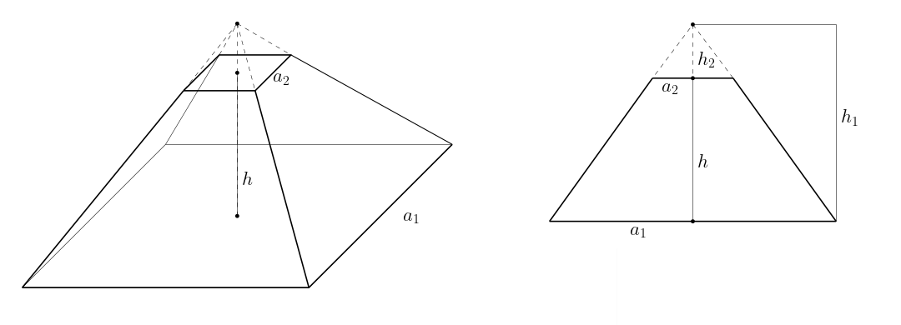
Wir wollen das Volumen für einen regelmäßigen vierseitigen Pyramidenstumpf herleiten, wobei das Grundquadrat Seitenlänge $a_{1}$ hat, das obere Quadrat Seitenlänge $a_{2}$ hat und der Pyramidenstumpf die Höhe $h$ hat.
  - In der Skizze rechts ist ein Querschnitt eines Pyramidenstumpfs eingezeichnet. Begründe, warum folgende Formeln gelten:
I) $a_{1}:h_{1}=a_{2}:h_{2}$ II) $h=h_{1}-h_{2}$
  - Drücke mithilfe von Gleichung II) $h_{2}$ durch $h$ und $h_{1}$ aus und setze in Gleichung I) ein. Berechne nun $h_{1}$(durch $a_{1}, a_{2}$ und $h$) ausgedrückt).
  - Berechne auf ähnliche Weise $h_{2}.$
  - Das Volumen $V$ des Pyramidenstumpfs ist das Volumen $V_{1}$ der ursprünglichen Pyramide minus des Volumens $V_{2}$ der kleinen, abgeschnittenen Pyramide. Berechne diese beiden Volumina. Verwende dazu die bereits bekannten Ausdrücke für $h_{1}$ und $h_{2}$.
  - Jetzt können wir $V=V_{1}-V_{2}$ berechnen. Verwende die binomischen Formeln, um diesen Ausdruck zu vereinfachen.

- Nicht nur die Ägypter, sondern auch die Maya nutzten Pyramiden für ihre heiligen Bauten. Im Gegensatz zu den Ägyptern verwendeten die Maya aber Pyramidenstümpfe, die Unterbauten für ihre Tempel waren.
Einer der berühmtesten davon ist die Pyramide von Kukulcán. Ihre untere Seitenlänge beträgt $a_{1}=55 m$, ihre obere Seitenlänge $a_{2}=10,4 m$und ihre Höhe $h=24m$. Ein Pyramidenstumpf hat das Volumen $V=\frac{h(a_{1}^{2}+a_{1}a_{2}+a_{2}^{2})}{3}$. Verwende diese Formel, um das Volumen der Pyramide von Kukulcán zu berechnen.

- Von einer regelmäßigen sechsseitigen Pyramide sind zwei der Größen a, h, h₁, s, O, V gegeben. Berechne die fehlenden Größen! (vlg. Schulbuch Aufgabe 913)
  - a = 5,0 cm, s = 13 cm
  - h = 4,2 cm, V = 908 cm³
  - a = 3,5 cm, O= 180 cm²

Lösungen
- $V=\frac{a^{3}}{3}, s=a⋅\sqrt{\frac{3}{2}}$, $O=a^{2}(\sqrt{5}+1)$
- a. $h=6 cm, h_{1}=6,5 cm, O=90 cm^{2},s≈6,96$ cm
b. $a=9 m, h_{1}≈6,02 m, O≈189,37 m^{2}, s≈7,52 m$
c. $a≈17,03 cm, V=1160 cm^{3},h_{1}≈14,71 cm, O≈791,14 cm^{2}$
- a. V ≈ 84,4 cm3 (84,35…) b. O ≈ 287 cm2 (286,7…)
c. V ≈ 8,87 m3 (8,866…) d. O ≈ 572 cm2 (571,9…)
- $≈2,65 g$ Tee
- a. I) Strahlensatz, II) Zerlegung von $h_{1}$ in die zwei Teilstrecken $h$ und $h_{2}$.
b. $h_{1}=\frac{a_{1}⋅h}{\left(a_{1}-a_{2}\right)}$ c. $h_{2}=\frac{a_{2}⋅h}{\left(a_{1}-a_{2}\right)}$
d. $V_{1}=\frac{a_{1}^{3}⋅h}{3(a_{1}-a_{2})}$ und $V_{2}=\frac{a_{2}^{3}⋅h}{3(a_{1}-a_{2})}$ e. $V=\frac{{(a}_{1}^{3}-a_{2}^{3})⋅h}{3(a_{1}-a_{2})}=\frac{\left(a_{1}^{2}+a_{1}a_{2}+a_{2}^{2}\right)h}{3}$
- $V=29641,28 m^{3}$

  - h = 12 cm, h₁ ≈ 12,8 cm, O ≈ 256 cm², V ≈ 260 cm³
  - a ≈ 15,8 dm, h₁ ≈ 14,3 dm, s ≈ 16,3 dm, O ≈ 13,3 m²
  - h ≈ 13,8 cm, h₁ ≈ 14,1 cm, s ≈ 14,2 cm, V ≈ 146 cm³

